|  |
| --- |
| 1、android屏幕碎片化严重，所以需要屏幕适配。  原因：andorid设备碎片化，导致APP的界面元素在不同屏幕尺寸上显示不一致。  比如，屏幕尺寸不一样，屏幕密度不一样，厂商不一样，也是碎片化，比如刘海屏、水滴屏等等。  目的：让布局、布局组件，资源，用户界面流程，匹配不同屏幕尺寸。  2、屏幕适配的常见方式：  （1）布局适配  避免写死控件尺寸，使用wrap_content，match_parent  使用占比：LinearLayout xxx:layout_weight = “0.5”  使用RelativeLayout xxx：layout_centerParent=”true”等  约束布局，比相对布局性能好，ContraintLayout  百分比布局：Percent-support-lib xxx:layout_widthPercent=”30%”  （2）图片资源适配  .9图或者SVG图片实现缩放，不会失真  备用位图匹配不同分辨率  （3）用户流程适配  根据业务逻辑执行不同的跳转逻辑  根据别名展示不同的界面。比如使用fragment 在平板  （4）限定符适配  分辨率限定符 drawable-hdpi -xdpi  尺寸限定符 layout-small,layout-large  最小宽度限定符values-sw360dp  屏幕方向限定符layout-land, layout-port 横屏、竖屏  3、方案  （1）限定符适配  优势：使用简单，无需要开发者手动指定；  google推荐使用方式，有系统自己判断；  适配通过不同的xml布局完成，不需在代码中额外再写。  app会根据当前手机的分辨率自动选择对应的dimens.xml  劣势：  增加apk大小，适配机型越多的话，需要的xml也就越多；  适配所有机型的分辨率，xml文件加起来有近3M的大小；  不能适配奇葩机型，如手表。  其实：也是增加了UI设计稿的问题啊，这些不同屏幕大小的尺寸还是要UI设计的。  （1-1）smallestWidth 限定符适配方案  使用 sw<N>dp限定符，即 smallestWidth（最小宽度） 限定符来进行适配。  这个方案的关键：自动生成一堆 dimens.xml 文件。  1）以设计图最小宽度（单位为 dp）作为基准值，利用插件生成所有设备对应的 dimens.xml 文件。  Android Studio 中安装 ScreenMatch 插件。  2）在项目的默认 values 文件夹中需要一份 dimens.xml 文件；  然后执行插件， res 目录下会自动生成一堆 dimens.xml 文件。  3）根据设计图标注，标注多少 dp，布局中就写多少dp，格式为@dimen/dp_XX。  比如，在values-sw360dp.xml中， @dimen/dp_180就是180dp;  而在 values-sw640dp.xml中， @dimen/dp_180就是320dp;  4）目前市面上的屏幕适配方案只能以宽或高一个维度去适配，另一个方向用滑动或权重的方式去适配的原因。  （2）百分比适配  优势：通过百分比定义宽度、高度，比较方便；  彻底抛弃px、dp单位，通过百分比实现，可以在布局完成适配。  对开发者工作量少。  缺点：就是所有的容器控件只能用它提供的PercentXXXLayout等  基本上淘汰了。  （3）代码动态适配  对代码的侵入性强。  但是与UI效果一致性比较好。  这个方式也方式，也是网易云音乐2017之前使用的屏幕适配，现在不建议采用。  需要自定义布局控件，重写onMeasure方法，即测量的时候动态计算尺寸。  1）根据当前的屏幕尺寸和UI设计稿尺寸计算缩放比例；  2） 在onMeasure()遍历所有的子view,对布局属性LayoutParams中的所有属性进行缩放。  * 这个方式比较苦逼，每种布局容器都要进行自定义。  * 容器内的容器还是需要自定义  * 对自定义控件没法进行适配  * 好处：就是和UI设计稿可以直接无缝对接，直接使用px    （4）修改像素密度  density：一般，每英寸屏幕上有160个像素点，如果当前的屏幕是320个像素点，则density=2。  scaleDensity：字体缩放比率，一般与density一致。  densityDpi：表示每一英寸屏幕有的像素点数量。  直接更改系统内部对于目标尺寸而言的像素密度。  今日头条屏幕适配方案是通过修改系统的density,使每个view的宽度或者高度,占屏幕的百分比与最初设计开发时一致.来达到适配效果  4、刘海屏适配  （1）如果是非全屏，即有状态栏，状态栏高度刚好是刘海高度，不需要适配。  （2）所以全屏情况就需要适配：  A.设置全屏  B. 1.判断手机厂商， 2，判断手机是否刘海， 3，设置是否让内容区域延伸进刘海 4，设置控件是否避开刘海区域 5， 获取刘海的高度  C. 让内容区域延伸进刘海,设置成沉浸式  D. 最后，让我们页面的容器布局下移状态栏高度的距离。 |

# 网易云音乐屏幕适配

## 三种屏幕适配方式

android屏幕碎片化严重。

（1）限定符适配

**优势**：使用简单，无需要开发者手动指定；

google推荐使用方式，有系统自己判断；

适配通过不同的xml布局完成，不需在代码中额外再写。

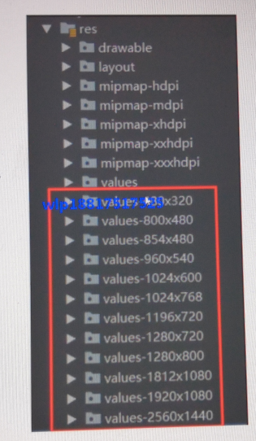

app会根据当前手机的分辨率自动选择对应的dimens.xml

**劣势：**

增加apk大小，适配机型越多的话，需要的xml也就越多；

适配所有机型的分辨率，xml文件加起来有近3M的大小；

不能适配奇葩机型，如手表。

其实：也是增加了UI设计稿的问题啊，这些不同屏幕大小的尺寸还是要UI设计的。

（2）百分比适配

优势：通过百分比定义宽度、高度，比较方便；

彻底抛弃px、dp单位，通过百分比实现，可以在布局完成适配。

对开发者工作量少。

缺点：就是所有的容器控件只能用它提供的PercentXXXLayout等

（3）代码动态适配

对代码的侵入性强。

但是与UI效果一致性比较好。

这个方式也方式，也是网易云音乐2017之前使用的屏幕适配，现在不建议采用。

需要自定义布局控件，重写onMeasure方法，即测量的时候动态计算尺寸。

1）根据当前的屏幕尺寸和UI设计稿尺寸计算缩放比例；

2） 在onMeasure()遍历所有的子view,对布局属性LayoutParams中的所有属性进行缩放。

* 这个方式比较苦逼，每种布局容器都要进行自定义。

* 容器内的容器还是需要自定义

* 对自定义控件没法进行适配

* 好处：就是和UI设计稿可以直接无缝对接，直接使用px

## 1.2 获取状态栏高度

|  |
| --- |
| ////getValue(context, "com.android.internal.R$dimen", "system_bar_height", 48);  private int getValue(Context context, String dimeClass, String system_bar_height, int defaultValue) {  // com.android.internal.R$dimen system_bar_height 状态栏的高度  // android系统的内部文件R,通过反射拿到  try {  //实际上是把new 这个方式分解为两步，即，首先调用class的加载方法加载某个类，然后实例化newInstance()。  Class<?> clz = Class.forName(dimeClass);  Object object = clz.newInstance();  Field field = clz.getField(system_bar_height);  int id = Integer.parseInt(field.get(object).toString());  return context.getResources().getDimensionPixelSize(id);  } catch (Exception e) {  e.printStackTrace();  }  return defaultValue;  } |

# 屏幕适配

## 2.1 屏幕适配介绍

1. 原因：andorid设备碎片化，导致APP的界面元素在不同屏幕尺寸上显示不一致。

比如，屏幕尺寸不一样；

屏幕密度不一样，

厂商不一样，也是碎片化，比如刘海屏、水滴屏等等。

目的：让布局、布局组件，资源，用户界面流程，匹配不同屏幕尺寸。

1. 屏幕适配的常见方式：
2. 布局适配

避免写死控件尺寸，使用wrap_content，match_parent

使用占比：LinearLayout xxx:layout_weight = “0.5”

使用RelativeLayout xxx：layout_centerParent=”true”等

约束布局，比相对布局性能好，ContraintLayout

百分比布局：Percent-support-lib xxx:layout_widthPercent=”30%”

1. 图片资源适配

.9图或者SVG图片实现缩放，不会失真

备用位图匹配不同分辨率

1. 用户流程适配

根据业务逻辑执行不同的跳转逻辑

根据别名展示不同的界面。比如使用fragment 在平板

1. 限定符适配

分辨率限定符 drawable-hdpi -xdpi

尺寸限定符 layout-small,layout-large

最小宽度限定符values-sw360dp  
屏幕方向限定符layout-land, layout-port 横屏、竖屏

1. 刘海屏适配

## 2.2 屏幕适配-自定义view

根据设计图屏幕-控件尺寸，进行换算得出当前屏幕上控件的尺寸。

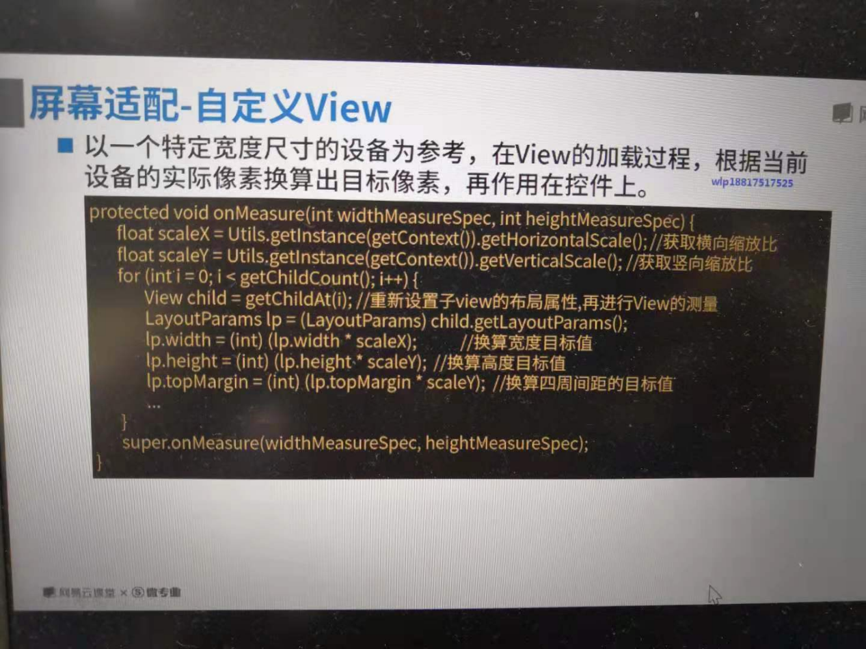

|  |
| --- |
| package com.netease.screenadapter.pixel;  import android.content.Context;  import android.util.DisplayMetrics;  import android.view.WindowManager;  public class Utils {  private static Utils utils;  //这里是设计稿参考宽高  private static final float STANDARD_WIDTH = 1080;  private static final float STANDARD_HEIGHT = 1920;  //这里是屏幕显示宽高  private int mDisplayWidth;  private int mDisplayHeight;  private Utils(Context context){  //获取屏幕的宽高  if(mDisplayWidth == 0 || mDisplayHeight == 0){  WindowManager manager = (WindowManager) context.getSystemService(Context.WINDOW_SERVICE);  if (manager != null){  DisplayMetrics displayMetrics = new DisplayMetrics();  manager.getDefaultDisplay().getMetrics(displayMetrics);  if (displayMetrics.widthPixels > displayMetrics.heightPixels){  //横屏  mDisplayWidth = displayMetrics.heightPixels;  mDisplayHeight = displayMetrics.widthPixels;  }else{  mDisplayWidth = displayMetrics.widthPixels;  mDisplayHeight = displayMetrics.heightPixels - getStatusBarHeight(context);  }  }  }  }  public int getStatusBarHeight(Context context){  int resID = context.getResources().getIdentifier("status_bar_height", "dimen", "android");  if (resID > 0){  return context.getResources().getDimensionPixelSize(resID);  }  return 0;  }  public static Utils getInstance(Context context){  if (utils == null){  utils = new Utils(context.getApplicationContext());  }  return utils;  }  //获取水平方向的缩放比例  public float getHorizontalScale(){  return mDisplayWidth / STANDARD_WIDTH;  }  //获取垂直方向的缩放比例  public float getVerticalScale(){  return mDisplayHeight / STANDARD_HEIGHT;  }  } |
| package com.netease.screenadapter.pixel;  import android.content.Context;  import android.util.AttributeSet;  import android.view.View;  import android.widget.RelativeLayout;  public class ScreenAdapterLayout extends RelativeLayout {  private boolean flag;  public ScreenAdapterLayout(Context context) {  super(context);  }  public ScreenAdapterLayout(Context context, AttributeSet attrs) {  super(context, attrs);  }  public ScreenAdapterLayout(Context context, AttributeSet attrs, int defStyleAttr) {  super(context, attrs, defStyleAttr);  }  @Override  protected void onMeasure(int widthMeasureSpec, int heightMeasureSpec) {  if (!flag){  float scaleX = Utils.getInstance(getContext()).getHorizontalScale();  float scaleY = Utils.getInstance(getContext()).getVerticalScale();  int count = getChildCount();  for (int i = 0; i < count; i++) {  View child = getChildAt(i);  LayoutParams params = (LayoutParams) child.getLayoutParams();  params.width = (int) (params.width * scaleX);  params.height = (int) (params.height * scaleY);  params.leftMargin = (int)(params.leftMargin * scaleX);  params.rightMargin = (int)(params.rightMargin * scaleX);  params.topMargin = (int)(params.topMargin * scaleY);  params.bottomMargin = (int)(params.bottomMargin * scaleY);  }  flag = true;  }  super.onMeasure(widthMeasureSpec, heightMeasureSpec);  }  } |

## 2.3 屏幕适配-百分比布局

以父容器尺寸做为参考，在view的加载过程，根据当前父容器实际尺寸换算出目标尺寸，再作用在view上。

implementation 'com.android.support:percent:28.0.0'

这是Google提供的

|  |
| --- |
| <?xml version="1.0" encoding="utf-8"?>  <com.netease.screenadapter.percentlayout.PercentLayout xmlns:android="http://schemas.android.com/apk/res/android"  xmlns:app="http://schemas.android.com/apk/res-auto"  xmlns:tools="http://schemas.android.com/tools"  android:layout_width="match_parent"  android:layout_height="match_parent"  tools:context=".MainActivity">  <TextView  android:layout_width="wrap_content"  android:layout_height="wrap_content"  android:text="宽50%；高75%"  android:background="#f00"  app:widthPercent="0.5"  app:heightPercent="0.75"  app:marginLeftPercent="0.5"/>  </com.netease.screenadapter.percentlayout.PercentLayout> |

也可以，下面是自定义的百分比布局

|  |
| --- |
| package com.netease.screenadapter.percentlayout;  import android.content.Context;  import android.content.res.TypedArray;  import android.util.AttributeSet;  import android.view.View;  import android.view.ViewGroup;  import android.widget.RelativeLayout;  public class PercentLayout extends RelativeLayout {  public PercentLayout(Context context) {  super(context);  }  public PercentLayout(Context context, AttributeSet attrs) {  super(context, attrs);  }  public PercentLayout(Context context, AttributeSet attrs, int defStyleAttr) {  super(context, attrs, defStyleAttr);  }  @Override  protected void onMeasure(int widthMeasureSpec, int heightMeasureSpec) {  //获取父容器的尺寸  int widthSize = MeasureSpec.getSize(widthMeasureSpec);  int heightSize = MeasureSpec.getSize(heightMeasureSpec);  int count = getChildCount();  for (int i = 0; i < count; i++) {  View child = getChildAt(i);  ViewGroup.LayoutParams params = child.getLayoutParams();  //如果说是百分比布局属性  if (checkLayoutParams(params)){  LayoutParams lp = (LayoutParams)params;  float widthPercent = lp.widthPercent;  float heightPercent = lp.heightPercent;  float marginLeftPercent = lp.marginLeftPercent;  float marginRightPercent= lp.marginRightPercent;  float marginTopPercent= lp.marginTopPercent;  float marginBottomPercent = lp.marginBottomPercent;  if (widthPercent > 0){  params.width = (int) (widthSize * widthPercent);  }  if (heightPercent > 0){  params.height = (int) (heightSize * heightPercent);  }  if (marginLeftPercent > 0){  ((LayoutParams) params).leftMargin = (int) (widthSize * marginLeftPercent);  }  if (marginRightPercent > 0){  ((LayoutParams) params).rightMargin = (int) (widthSize * marginRightPercent);  }  if (marginTopPercent > 0){  ((LayoutParams) params).topMargin = (int) (heightSize * marginTopPercent);  }  if (marginBottomPercent > 0){  ((LayoutParams) params).bottomMargin = (int) (heightSize * marginBottomPercent);  }  }  }  super.onMeasure(widthMeasureSpec, heightMeasureSpec);  }  @Override  protected boolean checkLayoutParams(ViewGroup.LayoutParams p) {  return p instanceof LayoutParams;  }  public LayoutParams generateLayoutParams(AttributeSet attrs){  return new LayoutParams(getContext(), attrs);  }  public static class LayoutParams extends RelativeLayout.LayoutParams{  private float widthPercent;  private float heightPercent;  private float marginLeftPercent;  private float marginRightPercent;  private float marginTopPercent;  private float marginBottomPercent;  public LayoutParams(Context c, AttributeSet attrs) {  super(c, attrs);  //解析自定义属性  TypedArray a = c.obtainStyledAttributes(attrs,R.styleable.PercentLayout);  widthPercent = a.getFloat(R.styleable.PercentLayout_widthPercent, 0);  heightPercent = a.getFloat(R.styleable.PercentLayout_heightPercent, 0);  marginLeftPercent = a.getFloat(R.styleable.PercentLayout_marginLeftPercent, 0);  marginRightPercent = a.getFloat(R.styleable.PercentLayout_marginRightPercent, 0);  marginTopPercent = a.getFloat(R.styleable.PercentLayout_marginTopPercent, 0);  marginBottomPercent = a.getFloat(R.styleable.PercentLayout_marginBottomPercent, 0);  a.recycle();  }  }  } |
| <?xml version="1.0" encoding="UTF-8"?>  -<resources>  -<declare-styleable name="PercentLayout">  <attr name="widthPercent" format="float"/>  <attr name="heightPercent" format="float"/>  <attr name="marginLeftPercent" format="float"/>  <attr name="marginRightPercent" format="float"/>  <attr name="marginTopPercent" format="float"/>  <attr name="marginBottomPercent" format="float"/>  </declare-styleable>  </resources> |
|  |

解读xml属性的是如何被view创建时调用的。

## 2.3 修改像素密度

density：一般，每英寸屏幕上有160个像素点，如果当前的屏幕是320个像素点，则density=2。

scaleDensity：字体缩放比率，一般与density一致。

densityDpi：表示每一英寸屏幕有的像素点数量。

直接更改系统内部对于目标尺寸而言的像素密度。

@link TypedValue#applyDimension(int unit, float value,DisplayMetrics metrics)

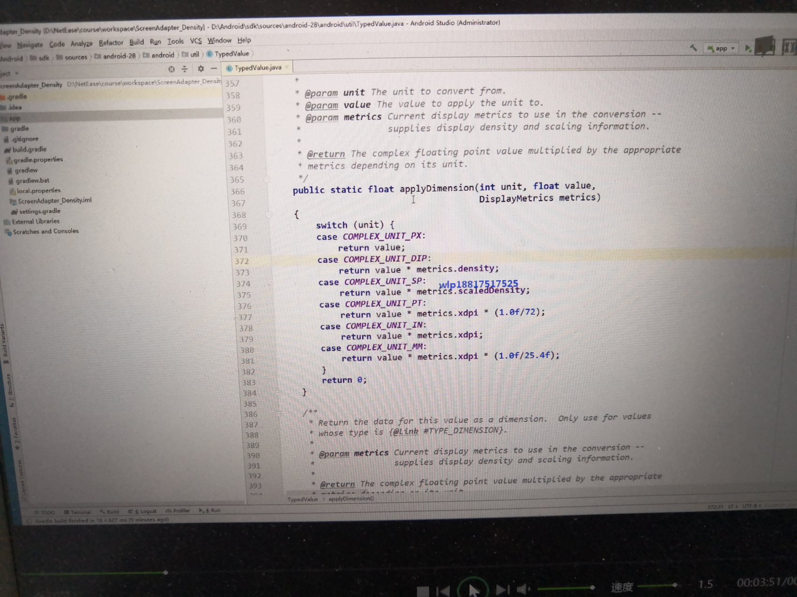

为什么修改就有用呢？

|  |
| --- |
| package com.netease.screenadapter.density;  import android.app.Activity;  import android.app.Application;  import android.content.ComponentCallbacks;  import android.content.res.Configuration;  import android.util.DisplayMetrics;  public class Density {  private static final float WIDTH = 320;//参考设备的宽，单位是dp。 320 / 2 = 160  private static float appDensity;//表示屏幕密度  private static float appScaleDensity; //字体缩放比例，默认appDensity  public static void setDensity(final Application application, Activity activity){  //获取当前app的屏幕显示信息  DisplayMetrics displayMetrics = application.getResources().getDisplayMetrics();  if (appDensity == 0){  //初始化赋值操作  appDensity = displayMetrics.density;  appScaleDensity = displayMetrics.scaledDensity;  //添加字体变化监听回调  application.registerComponentCallbacks(new ComponentCallbacks() {  @Override  public void onConfigurationChanged(Configuration newConfig) {  //字体发生更改，重新对scaleDensity进行赋值  if (newConfig != null && newConfig.fontScale > 0){  appScaleDensity = application.getResources().getDisplayMetrics().scaledDensity;  }  }  @Override  public void onLowMemory() {  }  });  }  //计算目标值density, scaleDensity, densityDpi  float targetDensity = displayMetrics.widthPixels / WIDTH; // 1080 / 360 = 3.0  float targetScaleDensity = targetDensity * (appScaleDensity / appDensity);  int targetDensityDpi = (int) (targetDensity * 160);  //替换Activity的density, scaleDensity, densityDpi  DisplayMetrics dm = activity.getResources().getDisplayMetrics();  dm.density = targetDensity;  dm.scaledDensity = targetScaleDensity;  dm.densityDpi = targetDensityDpi;  }  } |
| package com.netease.screenadapter.density;  import android.os.Bundle;  import android.support.annotation.Nullable;  import android.support.v7.app.AppCompatActivity;  public class BaseActivity extends AppCompatActivity {  @Override  protected void onCreate(@Nullable Bundle savedInstanceState) {  super.onCreate(savedInstanceState);  // Density.setDensity(getApplication(),this);  }  } |
| package com.netease.screenadapter.density;  import android.app.Activity;  import android.app.Application;  import android.os.Bundle;  public class App extends Application {  @Override  public void onCreate() {  super.onCreate();  registerActivityLifecycleCallbacks(new ActivityLifecycleCallbacks() {  @Override  public void onActivityCreated(Activity activity, Bundle savedInstanceState) {  Density.setDensity(App.this, activity);  }  @Override  public void onActivityStarted(Activity activity) {  }  @Override  public void onActivityResumed(Activity activity) {  }  @Override  public void onActivityPaused(Activity activity) {  }  @Override  public void onActivityStopped(Activity activity) {  }  @Override  public void onActivitySaveInstanceState(Activity activity, Bundle outState) {  }  @Override  public void onActivityDestroyed(Activity activity) {  }  });  }  } |

## 2.4 刘海适配

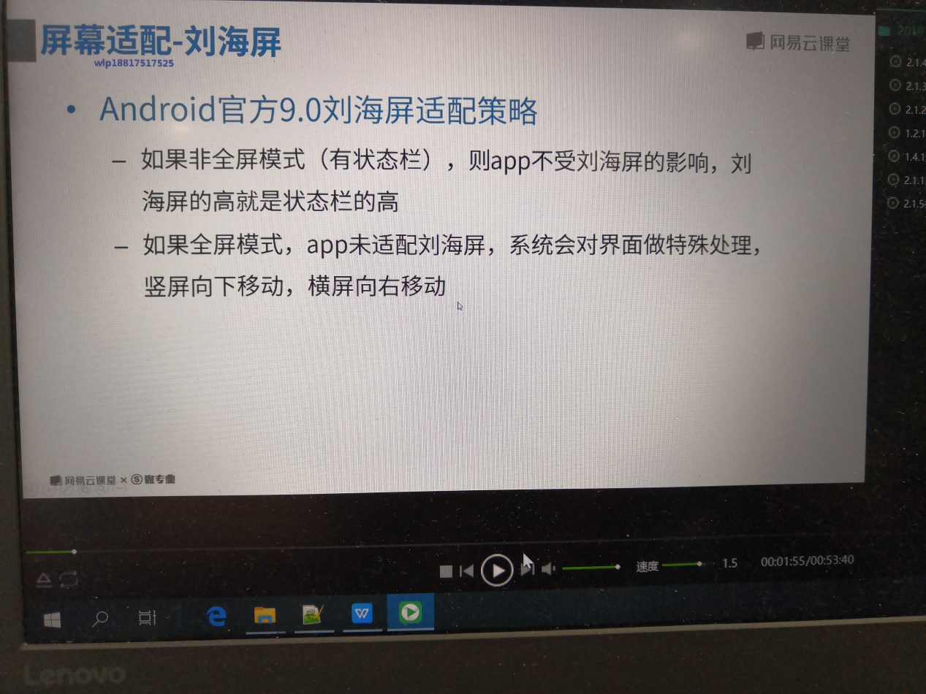

所以，我们要做的就是适配全屏模式的情况。

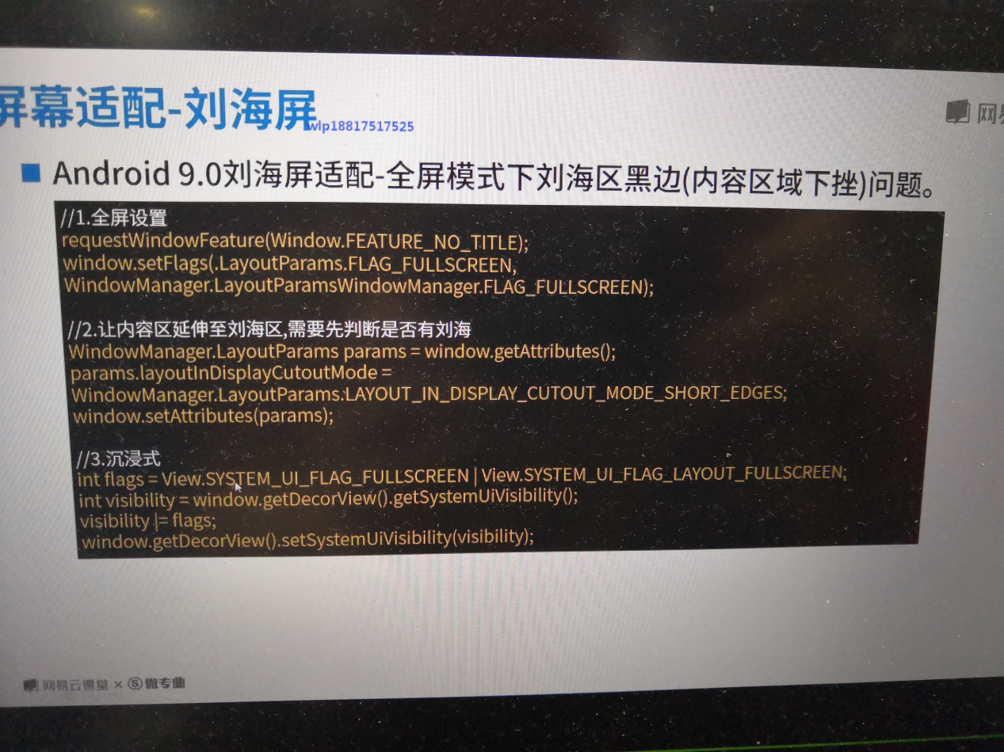

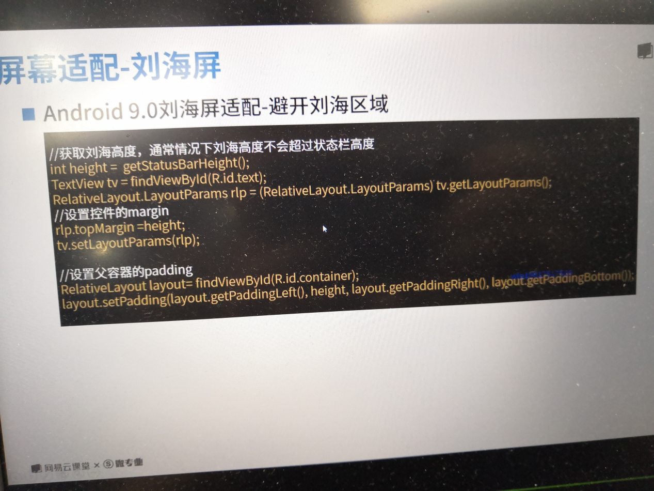



其他手机厂商（华为，小米，oppo，vivo）适配

华为:https://devcenter-test.huawei.com/consumer/cn/devservice/doc/50114

小米:https://dev.mi.com/console/doc/detail?pId=1293

Oppo:https://open.oppomobile.com/service/message/detail?id=61876

Vivo:https://dev.vivo.com.cn/documentCenter/doc/103

|  |
| --- |
| package com.netease.sreenadapter.displaycutout;  import android.os.Build;  import android.os.Bundle;  import android.support.v7.app.AppCompatActivity;  import android.view.DisplayCutout;  import android.view.View;  import android.view.Window;  import android.view.WindowInsets;  import android.view.WindowManager;  import android.widget.Button;  import android.widget.RelativeLayout;  import android.widget.TextView;  public class DisplayCutoutActivity extends AppCompatActivity {  @Override  protected void onCreate(Bundle savedInstanceState) {  super.onCreate(savedInstanceState);  //1.设置全屏  requestWindowFeature(Window.FEATURE_NO_TITLE);  Window window = getWindow();  window.setFlags(WindowManager.LayoutParams.FLAG_FULLSCREEN, WindowManager.LayoutParams.FLAG_FULLSCREEN);  //华为， 小米，oppo  //1.判断手机厂商， 2，判断手机是否刘海， 3，设置是否让内容区域延伸进刘海 4，设置控件是否避开刘海区域 5， 获取刘海的高度  //判断手机是否是刘海屏  boolean hasDisplayCutout = hasDisplayCutout(window);  if (hasDisplayCutout){  //2.让内容区域延伸进刘海  WindowManager.LayoutParams params = window.getAttributes();  /**  * * @see #LAYOUT_IN_DISPLAY_CUTOUT_MODE_DEFAULT 全屏模式，内容下移，非全屏不受影响  * * @see #LAYOUT_IN_DISPLAY_CUTOUT_MODE_SHORT_EDGES 允许内容去延伸进刘海区  * * @see #LAYOUT_IN_DISPLAY_CUTOUT_MODE_NEVER 不允许内容延伸进刘海区  */  params.layoutInDisplayCutoutMode = WindowManager.LayoutParams.LAYOUT_IN_DISPLAY_CUTOUT_MODE_SHORT_EDGES;  window.setAttributes(params);  //3.设置成沉浸式  int flags = View.SYSTEM_UI_FLAG_FULLSCREEN | View.SYSTEM_UI_FLAG_HIDE_NAVIGATION | View.SYSTEM_UI_FLAG_LAYOUT_FULLSCREEN;  int visibility = window.getDecorView().getSystemUiVisibility();  visibility |= flags; //追加沉浸式设置  window.getDecorView().setSystemUiVisibility(visibility);  }  setContentView(R.layout.activity_main);  // Button button = findViewById(R.id.button);  // RelativeLayout.LayoutParams layoutParams = (RelativeLayout.LayoutParams) button.getLayoutParams();  // layoutParams.topMargin = heightForDisplayCutout();  // button.setLayoutParams(layoutParams);  RelativeLayout layout = findViewById(R.id.container);  layout.setPadding(layout.getPaddingLeft(), heightForDisplayCutout(), layout.getPaddingRight(), layout.getPaddingBottom());  }  private boolean hasDisplayCutout(Window window) {  DisplayCutout displayCutout;  View rootView = window.getDecorView();  WindowInsets insets = rootView.getRootWindowInsets();  if (Build.VERSION.SDK_INT >= Build.VERSION_CODES.P && insets != null){  displayCutout = insets.getDisplayCutout();  if (displayCutout != null){  if (displayCutout.getBoundingRects() != null && displayCutout.getBoundingRects().size() > 0 && displayCutout.getSafeInsetTop() > 0){  return true;  }  }  }  return true; //因为模拟器原因，这里设置成true  }  //通常情况下，刘海的高就是状态栏的高  public int heightForDisplayCutout(){  int resID = getResources().getIdentifier("status_bar_height", "dimen", "android");  if (resID > 0){  return getResources().getDimensionPixelSize(resID);  }  return 96;  }  } |
| package com.netease.sreenadapter.displaycutout;  import android.content.Context;  import android.util.Log;  import android.view.Window;  import android.view.WindowManager;  import java.lang.reflect.Constructor;  import java.lang.reflect.Method;  public class Utils {  /**  * 是否刘海  * @param context  * @return  */  public static boolean hasNotchInScreen(Context context) {  boolean ret = false;  try {  ClassLoader cl = context.getClassLoader();  Class HwNotchSizeUtil = cl.loadClass("com.huawei.android.util.HwNotchSizeUtil");  Method get = HwNotchSizeUtil.getMethod("hasNotchInScreen");  ret = (boolean) get.invoke(HwNotchSizeUtil);  } catch (ClassNotFoundException e) {  Log.e("test", "hasNotchInScreen ClassNotFoundException");  } catch (NoSuchMethodException e) {  Log.e("test", "hasNotchInScreen NoSuchMethodException");  } catch (Exception e) {  Log.e("test", "hasNotchInScreen Exception");  }  return ret;  }  /**  * 获取刘海尺寸：width、height,int[0]值为刘海宽度 int[1]值为刘海高度。  * @param context  * @return  */  public static int[] getNotchSize(Context context) {  int[] ret = new int[]{0, 0};  try {  ClassLoader cl = context.getClassLoader();  Class HwNotchSizeUtil = cl.loadClass("com.huawei.android.util.HwNotchSizeUtil");  Method get = HwNotchSizeUtil.getMethod("getNotchSize");  ret = (int[]) get.invoke(HwNotchSizeUtil);  } catch (ClassNotFoundException e) {  Log.e("test", "getNotchSize ClassNotFoundException");  } catch (NoSuchMethodException e) {  Log.e("test", "getNotchSize NoSuchMethodException");  } catch (Exception e) {  Log.e("test", "getNotchSize Exception");  }  return ret;  }  /**  * 设置使用刘海区域  * @param window  */  public static void setFullScreenWindowLayoutInDisplayCutout(Window window) {  if (window == null) {  return;  }  try {  WindowManager.LayoutParams layoutParams = window.getAttributes();  Class layoutParamsExCls = Class.forName("com.huawei.android.view.LayoutParamsEx");  Constructor con=layoutParamsExCls.getConstructor(WindowManager.LayoutParams.class);  Object layoutParamsExObj=con.newInstance(layoutParams);  Method method=layoutParamsExCls.getMethod("addHwFlags", int.class);  method.invoke(layoutParamsExObj, FLAG_NOTCH_SUPPORT);  } catch (Exception e) {  Log.e("test", "other Exception");  }  }  /*刘海屏全屏显示FLAG*/  public static final int FLAG_NOTCH_SUPPORT = 0x00010000;  /**  * 设置应用窗口在华为刘海屏手机不使用刘海  *  * @param window 应用页面window对象  */  public static void setNotFullScreenWindowLayoutInDisplayCutout(Window window) {  if (window == null) {  return;  }  try {  WindowManager.LayoutParams layoutParams = window.getAttributes();  Class layoutParamsExCls = Class.forName("com.huawei.android.view.LayoutParamsEx");  Constructor con = layoutParamsExCls.getConstructor(WindowManager.LayoutParams.class);  Object layoutParamsExObj = con.newInstance(layoutParams);  Method method = layoutParamsExCls.getMethod("clearHwFlags", int.class);  method.invoke(layoutParamsExObj, FLAG_NOTCH_SUPPORT);  } catch (Exception e) {  Log.e("test", "hw clear notch screen flag api error");  }  }  /*********  * 1、声明全屏显示。  *  * 2、适配沉浸式状态栏，避免状态栏部分显示应用具体内容。  *  * 3、如果应用可横排显示，避免应用两侧的重要内容被遮挡。  */  /********************  * 判断该 OPPO 手机是否为刘海屏手机  * @param context  * @return  */  public static boolean hasNotchInOppo(Context context) {  return context.getPackageManager().hasSystemFeature("com.oppo.feature.screen.heteromorphism");  }  /**  * 刘海高度和状态栏的高度是一致的  * @param context  * @return  */  public static int getStatusBarHeight(Context context) {  int resId = context.getResources().getIdentifier("status_bar_height", "dimen", "android");  if (resId > 0){  return context.getResources().getDimensionPixelSize(resId);  }  return 0;  }  /**  * Vivo判断是否有刘海， Vivo的刘海高度小于等于状态栏高度  */  public static final int VIVO_NOTCH = 0x00000020;//是否有刘海  public static final int VIVO_FILLET = 0x00000008;//是否有圆角  public static boolean hasNotchAtVivo(Context context) {  boolean ret = false;  try {  ClassLoader classLoader = context.getClassLoader();  Class FtFeature = classLoader.loadClass("android.util.FtFeature");  Method method = FtFeature.getMethod("isFeatureSupport", int.class);  ret = (boolean) method.invoke(FtFeature, VIVO_NOTCH);  } catch (ClassNotFoundException e) {  Log.e("Notch", "hasNotchAtVivo ClassNotFoundException");  } catch (NoSuchMethodException e) {  Log.e("Notch", "hasNotchAtVivo NoSuchMethodException");  } catch (Exception e) {  Log.e("Notch", "hasNotchAtVivo Exception");  } finally {  return ret;  }  }  } |